호텔가, 봄 맞이 이색 IP·캐릭터 협업 테마룸 및 객실 패키지 선보여

본격적인 봄 시즌을 맞아 호텔가에서는 인기 게임 IP(지식재산권)와 캐릭터 브랜드와의 협업을 통해 테마룸과 객실 패키지, 한정판 굿즈, 미식 등 다양한 이색 프로모션을 진행한다.

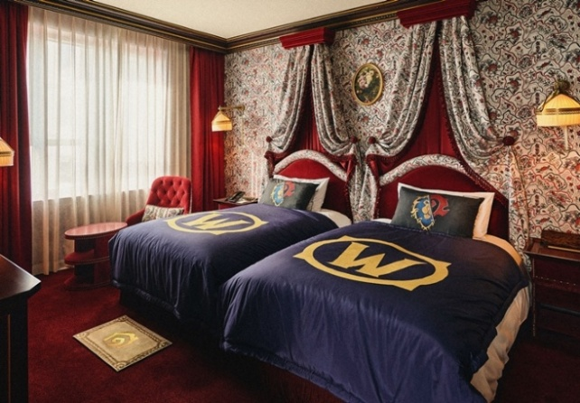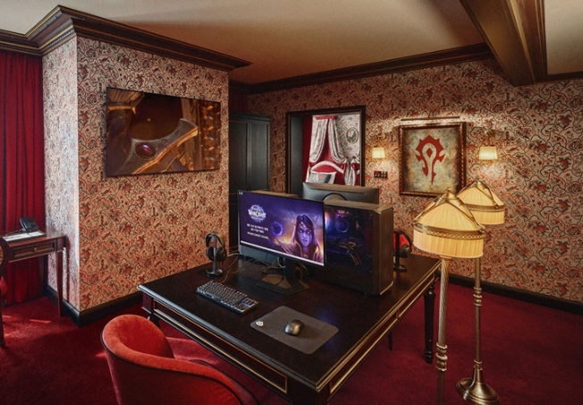
레스케이프 서울 명동, 럭셔리 컬렉션 호텔(이하 레스케이프)은 블리자드 엔터테인먼트(Blizzard Entertainment)의 대표 게임 월드 오브 워크래프트(World of Warcraft)와 함께 테마룸 ‘Let's Escape to WoW Home’을 오는 3월 31일(화)까지 선보인다.

이번 협업은 월드 오브 워크래프트의 최신 확장팩 ‘월드 오브 워크래프트: 한밤(Midnight)’ 콘텐츠인 ‘플레이어 하우징(Player Housing)’을 현실 공간에서 구현한다는 콘셉트로 기획되어 레스케이프만의 유니크한 매력을 한층 특별하게 만나볼 수 있다.

플레이어 하우징은 월드 오브 워크래프트 세계관의 주 무대인 아제로스를 탐험하며 다양한 장식 아이템을 활용해 자신만의 공간을 꾸미는 콘텐츠다.

이 테마룸은 주니어 스위트 객실을 ‘한밤’의 세계관을 반영해 게임 속 공간을 연상시키는 연출과 디테일로 현실과 게임의 경계를 넘나드는 몰입형 경험을 선사한다.
객실에는 객실 내에는 PC존을 마련해 투숙객이 신규 확장팩을 직접 체험할 수 있도록 해 월드 오브 워크래프트 팬들에게 특별한 경험을 선사한다.

투숙객에게는 월드 오브 워크래프트: 한밤 브랜딩 가운과 슬리퍼, 하우징 로고가 적용된 욕실 매트, 어메니티와 머그컵 등으로 구성된 굿즈 세트를 비롯해 게임 내에서 사용할 수 있는 ‘증오벼림 불꽃이륜차’ 탈 것 쿠폰 2매가 포함한 온라인 기프트 세트도 함께 증정한다.

또한, 호텔 7층에 위치한 투숙객 전용 라운지인 라 메종 부티크에서 조식 2인 혜택을 비롯해 커피와 쿠키 서비스를 즐기며 여유로운 휴식을 즐길 수 있다. 또한 저녁에는 칵테일, 와인, 위스키 등 주류와 카나페로 이뤄진 해피아워를 즐길 수 있다. 이번 테마 객실은 레스케이프 공식 웹사이트를 통해 예약 가능하다.

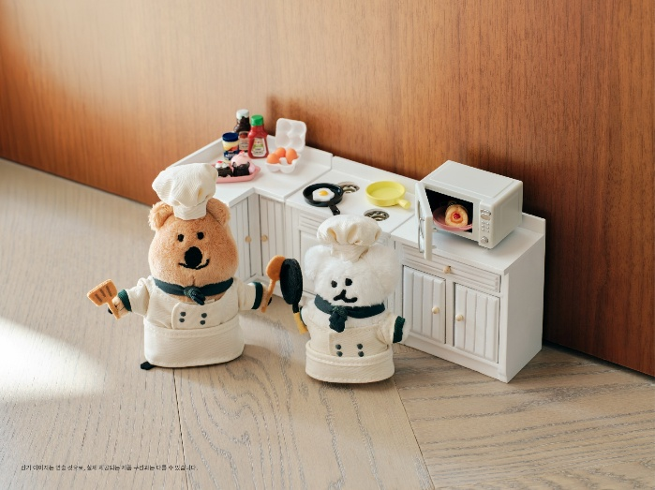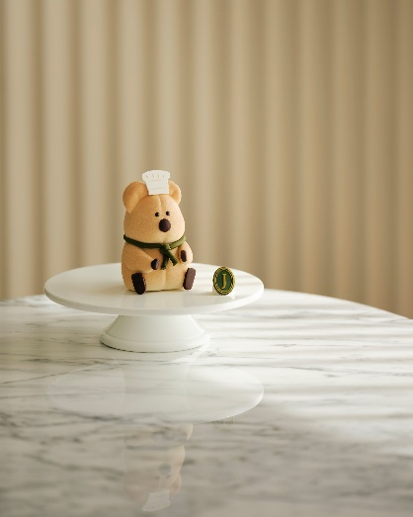
그랜드 조선 부산이 캐릭터 브랜드 다이노탱과 함께하는 두 번째 객실 패키지 ‘셰프 쿼카&보보의 그랜드 스테이(Chef Quokka & Bobo’s Grand Stay)’를 6월 30일(목)까지 선보인다.

이번 패키지는 지난 해 그랜드 조선 부산이 인기 캐릭터 브랜드 다이노탱(Dinotaeng)과 협업해 ‘호텔리어 쿼카’의 모습을 담은 시즌1 패키지의 스토리텔링을 확장해 선보이는 패키지로, 이번에는 셰프로 변신한 쿼카와 함께 신입 셰프 보보가 특별한 하루를 준비하는 콘셉트를 담았다.

해당 패키지는 수페리어, 디럭스 등 일반 타입 객실 전용의 ‘셰프 쿼카&보보의 그랜드 스테이(Chef Quokka & Bobo’s Grand Stay)’와 스위트 객실 혜택으로 구성한 ‘셰프 쿼카&보보의 스위트 스테이(Chef Quokka & Bobo’s Suite Stay)’ 총 2가지로 운영된다.

두 패키지 고객에게는 공통적으로 호텔에서의 추억을 간직할 수 있도록 그랜드 조선 부산과 다이노탱이 제작한 한정판 굿즈 ‘셰프 쿼카&보보 키링’ 1세트를 기프트로 증정한다.

스위트 객실 고객은 뷔페 레스토랑 아리아에서의 조식 2인과 프라이빗 라운지 ‘그랑 제이’의 성인 2인, 어린이 2인 이용 혜택, 그리고 피트니스와 사우나 성인 2인 혜택까지 포함돼 한층 더 여유로운 스테이를 경험할 수 있다.

패키지 가격은 디럭스 시티뷰 기준 280,000원(세금 별도)부터이며 2월 26일(목)부터 6월 30일(일)까지 투숙 가능하다.

이와 함께, 조선델리에서도 ‘셰프 쿼카&보보 키링’ 세트를 구매할 수 있으며 스페셜 디저트로, 셰프의 모습을 한 쿼카를 형상화한 한정판 케이크도 6월 30일(일)까지 만날 수 있다. 해당 케이크 상품은 데일리 한정 판매되며 가격은 39,000원(세금 포함)이다.
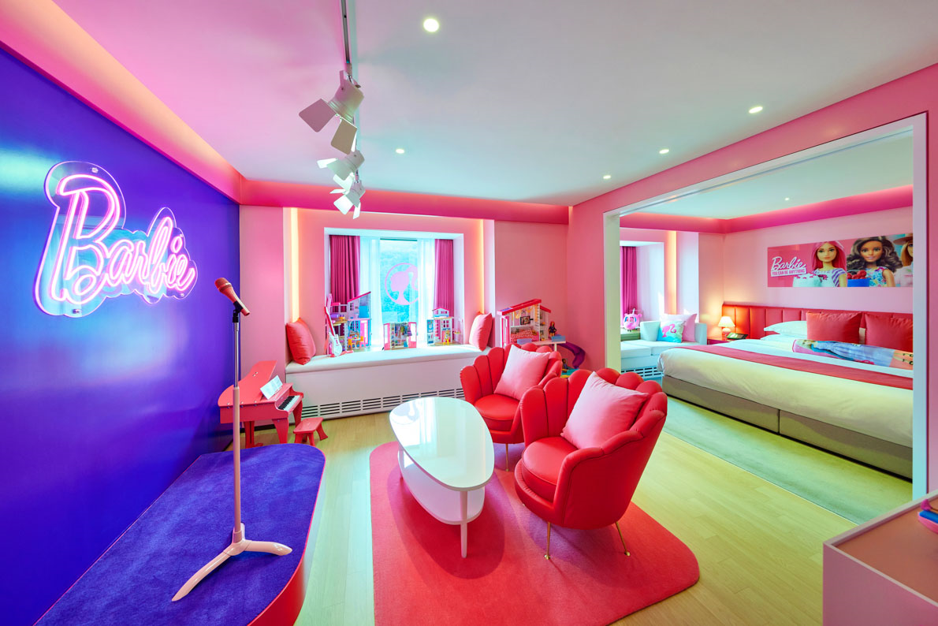
워커힐 호텔앤리조트(이하 워커힐)가 세계 최대 완구 기업 마텔(Mattel)사와 협약을 체결하고 바비(Barbie) 인형을 모티브로, 아이들의 꿈이 실현될 수 있는 ‘바비 콘셉트 룸’을 제공한다.

바비 콘셉트 룸은 소녀들이 꿈꾸는 러블리한 바비 라이프를 이룰 수 있는 ‘포에버 바비(Forever Barbie)’ 룸과 다양한 직업에 대한 간접 체험을 통해 미래를 꿈꿀 수 있는 ‘바비 뉴 드림스(Barbie : New Dreams)’룸으로 이뤄져 있다.

워커힐이 2009년부터 선보이고 있는 포에버 바비 룸은 사랑스러운 공주님들에게 보내는 바비의 초대장이라는 콘셉트로, 넓고 쾌적한 분위기의 클럽 스위트 객실에 마련돼 있다. 객실 내에는 핑크톤의 침실과 아기자기한 바비 아이템 및 완구로 가득 채워진 플레이 그라운드가 조성돼 있고 옷장에는 바비의 드레스, 슈즈, 가방 등이 채워져 있어 이를 직접 입어보면서 아이들에게 진짜 바비의 집에 초대된 듯한 분위기와 즐거움을 선사한다.
2022년부터 선보이고 있는 바비 뉴 드림스 룸은 기존의 포에버 바비 룸의 인기에 힘입어 마련된 바비 콘셉트의 클럽 스위트 객실이다. 바비의 글로벌캠페인 시리즈 ‘유 캔 비 애니씽(You Can Be Anything) – 너는 무엇이든 될 수 있어’라는 슬로건을 모티브로 삼아 만들어졌다. 아이들이 직접 슈퍼스타가 되어 무대를 펼칠 수 있는 스테이지와 다양한 직업별 의상, 소품이 마련되어 있어 놀이를 통한 간접 직업 체험이 가능하다.

바비 콘셉트 룸 패키지를 이용하는 고객에게는 어린이 투숙 고객을 위한 ▲바비 인형 기프트가 제공되며, 부모와 아이 모두 편안한 휴식을 누릴 수 있도록 ▲클럽 라운지에서의 조식 ▲티타임 ▲해피아워 이용이 포함된다. 또한 킹 사이즈 베드와 다채로운 욕실 어메니티를 통해 스위트 객실만의 쾌적함을 더했다.

한편, 워커힐 ‘바비 콘셉트 룸’ 패키지는 오는 2026년 12월 31일까지 연중 운영된다. 예약 및 상세 문의는 워커힐 호텔앤리조트 공식 홈페이지 또는 대표 전화를 통해 가능하다.

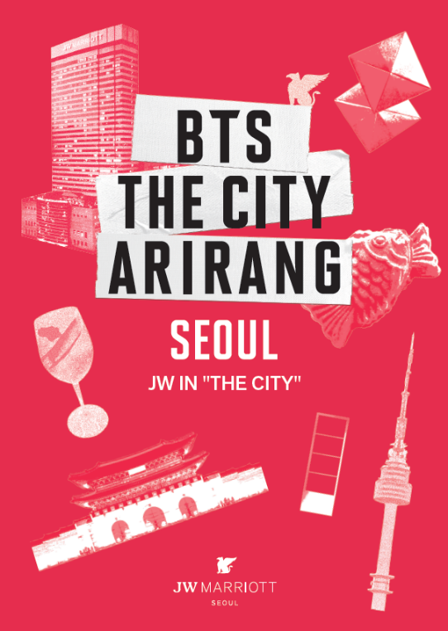

JW 메리어트 호텔 서울은 3년 9개월 만에 완전체로 돌아오는 방탄소년단을 기념하며 ‘BTS THE CITY ARIRANG SEOUL’ 프로젝트의 일환으로 JW 인 “더 시티”(JW IN “THE CITY”) 객실 패키지를 선보인다.

강남에 위치한 JW 메리어트 호텔 서울에서 아티스트의 메시지와 럭셔리 호텔이 선사하는 품격 있는 여유를 동시에 만끽하도록 기획된 이번 패키지는 ‘더 시티 서울’ 배너 장식 객실 숙박과 JW 메리어트 호텔 서울 한정판 ‘더 시티 기프트’ 세트를 제공하며, 2인 온천수 사우나 이용과 마르퀴스 피트니스 클럽 및 실내 수영장 이용 혜택도 포함된다. 무료로 가입 가능한 메리어트 본보이 회원은 패키지 요금 추가 5% 할인과 함께 사전 프로모션 등록 시 보너스 2,500포인트 및 브랜드당 보너스 엘리트 숙박 크레딧 혜택을 누릴 수 있으며, JW 인 “더 시티” 객실 패키지는 3월 20일부터 4월 19일까지 이용 가능하다.

이와 함께 포브스 트래블 가이드 ‘2025 스타 바’로 국내 최초이자 유일하게 선정된 모보 바(MOBO Bar)에서는 ‘BTS THE CITY ARIRANG SEOUL’ 프로젝트와 연계한 스페셜 칵테일 ‘미드나이트 인 서울 (Midnight in Seoul)’과 ‘더 시티 인 레드 (THE CITY in Red)’ 2종을 3월 20일부터 4월 19일까지 한정 운영된다. 예약 및 문의: 02.6282.6282

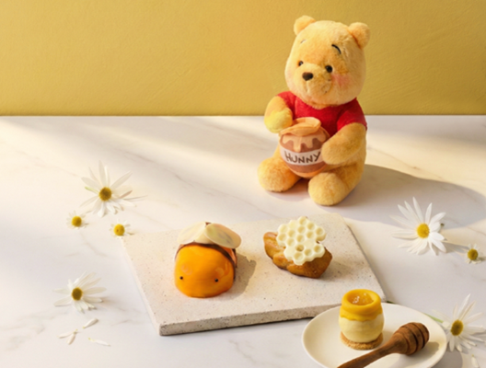
하얏트 럭셔리 라이프스타일 호텔 안다즈 서울 강남이 곰돌이 푸우 탄생 100주년을 기념해 봄 시즌 한정 객실 패키지 ‘허니풀 스테이 with 디즈니스토어’를 선보인다. 이번 패키지는 ‘현대백화점 디즈니스토어'와의 협업을 통해 탄생한 상품으로, 오랜 시간 사랑받아온 푸우의 따뜻한 감성을 담아냈다.

꿀을 가장 사랑하는 캐릭터 푸우에게 영감을 받아, 이번 패키지는 ‘Honey’에서 시작됐다. 안다즈 서울 강남의 페이스트리 셰프는 꿀의 은은한 향과 부드러운 단맛, 봄의 계절감을 담은 허니 디저트 세트를 완성했다. 객실 안에서 프라이빗하게 즐길 수 있어 일상 속 작은 여유와 달콤한 쉼을 선사한다.

패키지에는 ▲허니 디저트 세트(객실 내 셋업) ▲디즈니 스토어 곰돌이 푸우 인형 1개(35,000원 상당) ▲조각보 조식 뷔페 ▲미니바 무료 이용(간식, 무알코올 음료, 맥주 포함) ▲더 서머 하우스 실내 수영장 및 피트니스센터 무료 이용 등의 혜택이 포함된다.

특히 소장 가치를 더하는 곰돌이 푸우 인형은 가방에 장식하는 키링으로도 활용할 수 있어 봄날의 추억을 오래도록 간직할 수 있도록 한다.

‘허니풀 스테이 with 디즈니스토어’ 패키지는 2026년 3월 10일부터 5월 31일까지 투숙 가능하며, 투숙일 기준 5일 전 예약 시 15% 얼리버드 할인 혜택이 적용된다. 가격은 468,350원(세금 포함)부터이다. 문의 및 예약: 안다즈 서울 강남 02-2193-1234

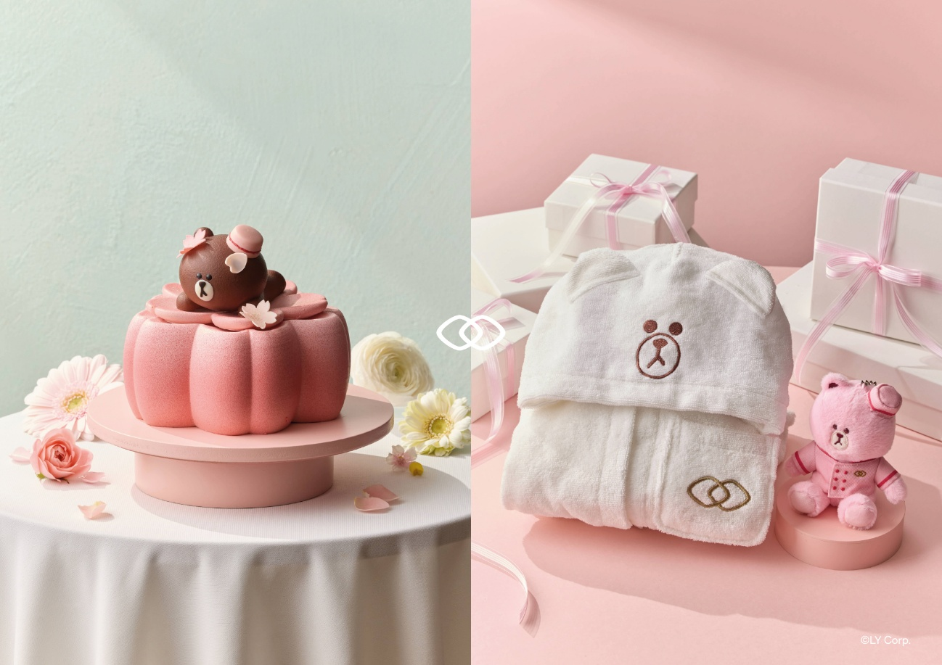

소피텔 앰배서더 서울은 IPX의 글로벌 IP ‘라인프렌즈(LINE FRIENDS)’와 협업 프로모션을 오는 4월 1일(수)부터 5월 31일(일)까지 선보인다. 호텔 6층 ‘쟈뎅 디베르(Jardin d'Hiver)’와 ‘레스파스(L'Espace)’에서는 라인프렌즈 협업 메뉴를 선보인다. 벚꽃 위에 ‘브라운(BROWN)’이 올라간 복숭아 요거트 케이크 ‘블루밍 브라운(Blooming BROWN)’을 비롯해 6가지 맛의 소프트 아이스크림 ‘스쿱 브라운(Scoop BROWN)’, ‘봉봉 브라운(Bonbon BROWN)’ 초콜릿을 준비했다. 애프터눈 티 세트 ‘레이지 브라운 르 구떼(Lazy BROWN Le Goûter)’를 통해 꽃놀이를 즐기는 브라운을 디저트와 세이보리로 만날 수 있다. 이와 함께 브라운이 분홍빛으로 물든 ‘호텔리어 핑크 브라운(Hotelier Pink BROWN)’ 키링과 키즈 배스로브를 소피텔 서울 단독 출시하여, 세트 메뉴 및 객실 패키지를 통해 구매할 수 있다. 문의. 소피텔 앰배서더 서울 공식 홈페이지 또는 유선(02-2092-6000)

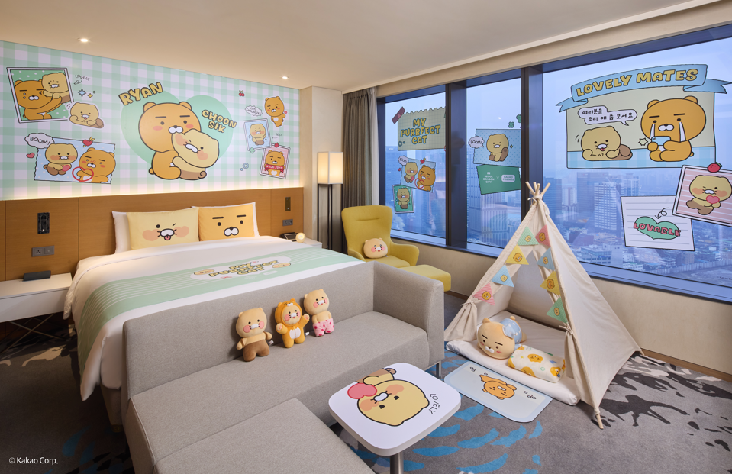
서울드래곤시티가 카카오프렌즈와 협업해 인기 캐릭터 ‘라이언’과 ‘춘식이’를 테마로 한 객실 패키지 ‘위드 마이 키즈 – 라이언&춘식이(With My Kids - Ryan & Choonsik)’를 선보인다.

최근 아이와 함께 호텔에서 휴식을 즐기는 ‘키캉스’가 하나의 여행 트렌드로 자리 잡으면서, 단순한 숙박을 넘어 자녀와 함께 다양한 체험을 즐길 수 있는 콘텐츠에 대한 수요가 증가하고 있다. 이에 서울드래곤시티는 가족 고객을 겨냥해 다양한 캐릭터와 협업한 테마룸을 지속적으로 선보이며 차별화된 서비스를 제공하고 있다.

이번 패키지는 노보텔 스위트가 수년간 운영해 온 테마 패키지 ‘위드 마이 키즈(With My Kids)’ 시리즈의 하나로, 카카오프렌즈의 대표 캐릭터인 라이언과 춘식이를 활용해 아이는 물론 온 가족이 함께 즐길 수 있는 공간으로 꾸며졌다. 특히 올해 라이언 탄생 10주년을 맞아, 어린이를 동반한 가족은 물론 카카오프렌즈 팬층까지 폭넓은 고객의 관심을 사로잡을 것으로 기대된다.

객실은 노보텔 스위트 주니어 스위트 타입을 기반으로 하며, 공간 곳곳에는 라이언과 춘식이의 감성을 담은 인테리어가 적용돼 따뜻하고 아기자기한 분위기를 연출한다. 캐릭터 침구와 소품은 물론, 머무는 내내 아이들이 즐거움을 느낄 수 있도록 세심한 요소를 곳곳에 담았다.

운영 기간은 12월 31일까지이며, 가격은 1박 기준 30만 8천 원부터다. 패키지에는 테마 객실 1박과 함께 실내 수영장과 피트니스 센터 등 부대시설 이용 혜택이 포함된다. 오는 4월부터는 서울드래곤시티에서만 만나볼 수 있는 특별한 협업 굿즈도 함께 선보일 예정이다.
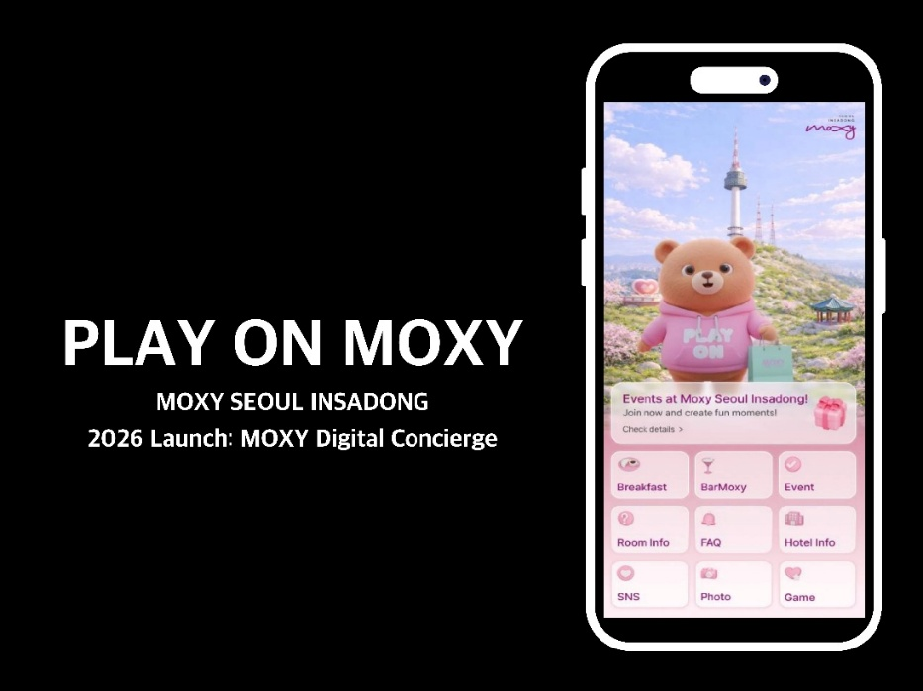
목시서울인사동이 브랜드 시그니처인 곰돌이 캐릭터를 중심으로 한 프로모션을 전개하며 차별화된 고객 경험 강화에 나선다.

목시는 전 세계 각지의 호텔에서 곰돌이 인형을 친근한 브랜드 상징으로 활용해 왔으며, 목시서울인사동은 이를 자사만의 감각으로 재해석해 호텔 아이덴티티의 핵심 요소로 발전시켜 왔다. 단순한 오브제를 넘어 고객이 기억하고 즐기는 캐릭터 자산으로 확장하고 있다는 점이 특징이다.

이번 프로모션은 디지털 서비스, F&B, 굿즈 등 다양한 접점에서 곰돌이 아이덴티티를 경험할 수 있도록 기획됐다. 먼저 목시서울인사동은 새롭게 디지털 컨시어지를 선보이며 보다 직관적이고 편리한 고객 안내 서비스를 제공한다. 여기에 곰돌이 콘셉트를 반영한 베어 피자를 출시해 미식 경험에 시각적 재미를 더했으며, 브릭 베어 키링 굿즈를 함께 선보여 투숙이후에도 브랜드 감성을 이어갈 수 있도록 했다.

목시서울인사동의 이번 캐릭터 프로모션은 호텔이 숙박 서비스에 머무르지 않고 캐릭터를 기반으로 콘텐츠화, 상품화, 서비스화에 나선 사례라는 점에서 의미가 있다. 투숙객은 물론 호텔 방문객들에게도 사진 촬영, 미식 체험, 굿즈 소장 등 다양한 방식의 참여 요소를 제공하며 브랜드 접점을 한층 넓히고 있다.

# # # # # #

